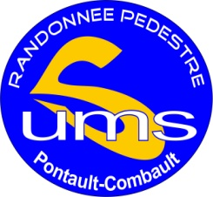
Annexe 3
UMS SECTION RANDONNEE PEDESTRE
SEJOURS 2020 ANNULES
SEJOURS | DATE INITIALE | DATE DE REPORT | ACTIONS
LA CLUSAZ | MARS 2020 | MARS 2021 | Editions de 40 avoirs :  -31 reports pour 2021  - 9 demandes de remboursements (4142 €)
MEZIERE EN BRENNE | MAI 2020 | MAI 2022 | Remboursement par chèques à tous les participants du montant du 1er versement
PIRIAC S/MER | JUIN 2020 | JUIN 2021 | Edition de 65 avoirs :  - 16 reports sur le séjour Ste Maxime  - 43 reports pour le séjour de Piriac  - 6 demandes de remboursements (960 €)

Du fait du report des séjours annulés qui ont entrainé la remise d’avoirs, l’excédent de l’exercice 2020 n’est pas significatif.
A cet exercice, il faudrait également tenir compte de toutes demandes de remboursements non encore effectuées, qui représentent la somme de 5102 €.

